Parcial 10 — Formatos textuales + API de redes sociales
TEMPLATE METHOD + STRATEGY + ADAPTER

Enunciado (resumen)
Ej. 1 (Adapter). Una app de análisis de redes trabaja con la interfaz ApiRedSocial. Se quiere incorporar Facebook, que ofrece la clase ApiFacebook. Hacer el adaptador con ApiRedSocial como target y ApiFacebook como adaptado.
public interface ApiRedSocial { public class ApiFacebook {
List<String> seguidores(String userId); List<String> friends(String facebookId) {...}
int posts(String userId); List<String> status(String facebookId) {...}
} }
IMPORTANTE: la adaptación debe ser completa: nombres, parámetros Y RETORNO.
Ej. 2 (Formatos). La clase Documento entiende getFechaCreacion(), getTitulo(), getText() y getFirma() (String cada uno). Se quieren tres formatos (LaTeX, HTML, texto simple). Los formateadores entienden darFormato(Documento) y devuelven un String.
LATEX | HTML | Texto simple
\date{2/3/13}  \title{Marte}  \begin{document}  El hombre que visitó a Marte.  \end{document}  \footer{Roberto T.} | <title>Marte</title>  <body>  El hombre que visitó a Marte.  </body>  <footer>Roberto T.</footer> | Fecha de Creación: 2/3/13  Título: Marte  Texto: El hombre que visitó a Marte.  Pie: Roberto T.
Tareas: 1) UML · 2) código Java (adaptador + ejemplo de instanciación) · 3) patrones y roles.

Actividad 1 — UML
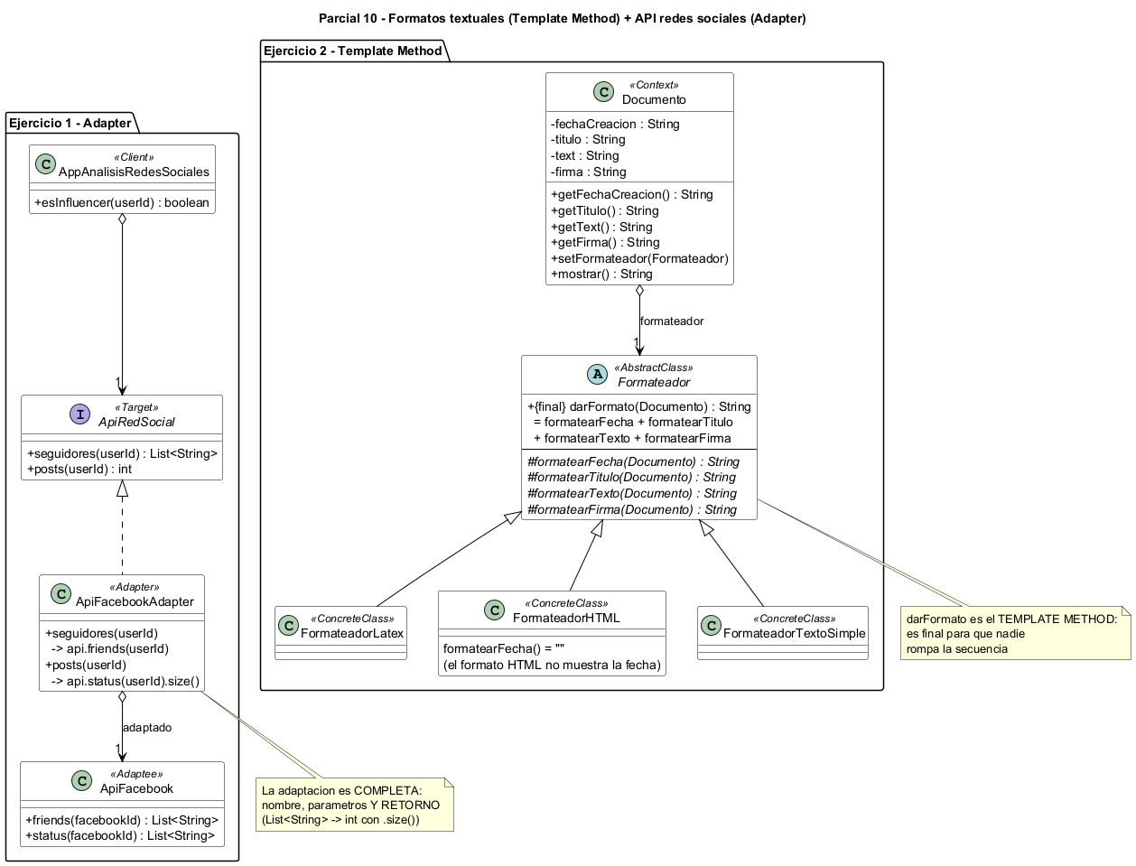

Actividad 3 — Patrones y roles
Clase | Rol
Formateador | AbstractClass: define darFormato (método plantilla, final) con la secuencia fija fecha → título → texto → firma, y declara los pasos primitivos abstractos.
FormateadorLatex, FormateadorHTML, FormateadorTextoSimple | ConcreteClass.
Documento | Context (Strategy): tiene un Formateador y le delega; lo cambia con setFormateador.
ApiRedSocial | Target.
ApiFacebook | Adaptee (existente, no se modifica).
ApiFacebookAdapter | Adapter.
La trampa del "IMPORTANTE": posts no es un renombre. status(id) devuelve List<String> y el target pide int → el adapter hace .size(). Adaptar el retorno también es parte del Adapter.
Por qué TM y no Strategy (formatos): los tres hacen los mismos pasos en el mismo orden y sólo cambia el cómo → herencia. El Strategy aparece por otra razón: el Documento tiene un formateador y lo cambia en runtime → composición. Conviven.
Ojo: el formato HTML no muestra la fecha → ese paso devuelve "".

Actividad 2 — Código Java

import java.util.*;

// ================= EJ. 2 - TEMPLATE METHOD =================
class Documento { // Rol: CONTEXT (Strategy)
private String fechaCreacion, titulo, text, firma;
private Formateador formateador = new FormateadorTextoSimple(); // por defecto

public Documento(String fechaCreacion, String titulo, String text, String firma) {
this.fechaCreacion=fechaCreacion; this.titulo=titulo; this.text=text; this.firma=firma;
}
public String getFechaCreacion() { return fechaCreacion; }
public String getTitulo() { return titulo; }
public String getText() { return text; }
public String getFirma() { return firma; }

public void setFormateador(Formateador f) { this.formateador = f; } // cambio en RUNTIME
public String mostrar() { return formateador.darFormato(this); } // DELEGA
}

abstract class Formateador { // Rol: ABSTRACT CLASS
// TEMPLATE METHOD: la secuencia. FINAL para que ninguna subclase la rompa.
public final String darFormato(Documento d) {
return formatearFecha(d) + formatearTitulo(d) + formatearTexto(d) + formatearFirma(d);
}
// PASOS PRIMITIVOS: cada formato los resuelve a su manera
protected abstract String formatearFecha(Documento d);
protected abstract String formatearTitulo(Documento d);
protected abstract String formatearTexto(Documento d);
protected abstract String formatearFirma(Documento d);
}

class FormateadorLatex extends Formateador { // Rol: CONCRETE CLASS
protected String formatearFecha(Documento d) { return "\\date{" + d.getFechaCreacion() + "}\n"; }
protected String formatearTitulo(Documento d) { return "\\title{" + d.getTitulo() + "}\n"; }
protected String formatearTexto(Documento d) { return "\\begin{document}\n" + d.getText()
+ "\n\\end{document}\n"; }
protected String formatearFirma(Documento d) { return "\\footer{" + d.getFirma() + "}"; }
}

class FormateadorHTML extends Formateador { // Rol: CONCRETE CLASS
protected String formatearFecha(Documento d) { return ""; } // HTML NO muestra la fecha
protected String formatearTitulo(Documento d) { return "<title>" + d.getTitulo() + "</title>\n"; }
protected String formatearTexto(Documento d) { return "<body>\n" + d.getText() + "\n</body>\n"; }
protected String formatearFirma(Documento d) { return "<footer>" + d.getFirma() + "</footer>"; }
}

class FormateadorTextoSimple extends Formateador { // Rol: CONCRETE CLASS
protected String formatearFecha(Documento d) { return "Fecha de Creacion: " + d.getFechaCreacion() + "\n"; }
protected String formatearTitulo(Documento d) { return "Titulo: " + d.getTitulo() + "\n"; }
protected String formatearTexto(Documento d) { return "Texto: " + d.getText() + "\n"; }
protected String formatearFirma(Documento d) { return "Pie: " + d.getFirma(); }
}

// ================= EJ. 1 - ADAPTER =================
interface ApiRedSocial { // Rol: TARGET (lo que el cliente espera)
List<String> seguidores(String userId);
int posts(String userId);
}

class ApiFacebook { // Rol: ADAPTEE (existente: NO se toca)
public List<String> friends(String facebookId) { return new ArrayList<>(); }
public List<String> status(String facebookId) { return new ArrayList<>(); }
}

class ApiFacebookAdapter implements ApiRedSocial { // Rol: ADAPTER
private ApiFacebook apiFacebook;
public ApiFacebookAdapter(ApiFacebook apiFacebook) { this.apiFacebook = apiFacebook; }

public List<String> seguidores(String userId) {
return apiFacebook.friends(userId); // traduce NOMBRE y PARAMETRO
}
public int posts(String userId) {
return apiFacebook.status(userId).size(); // traduce el RETORNO: List -> int
}
}

class AppAnalisisRedesSociales { // CLIENT: trabaja SIEMPRE contra el target
private ApiRedSocial api; // tipada con la INTERFAZ
public AppAnalisisRedesSociales(ApiRedSocial api) { this.api = api; }
public boolean esInfluencer(String userId) {
return api.seguidores(userId).size() > 10000 && api.posts(userId) > 100;
}
}

Ejemplo de instanciación (verificado)

// --- Ej. 2: los tres formatos sobre el MISMO documento ---
Documento doc = new Documento("2/3/13", "Marte", "El hombre que visito a Marte.", "Roberto T.");

doc.setFormateador(new FormateadorLatex()); doc.mostrar(); // \date{2/3/13} \title{Marte} ...
doc.setFormateador(new FormateadorHTML()); doc.mostrar(); // <title>Marte</title> ... (sin fecha)
doc.setFormateador(new FormateadorTextoSimple()); doc.mostrar(); // Fecha de Creacion: 2/3/13 ...

// --- Ej. 1: el adaptador, instanciado en forma completa ---
ApiFacebook apiFacebook = new ApiFacebook(); // el ADAPTEE
ApiRedSocial redSocial = new ApiFacebookAdapter(apiFacebook); // el ADAPTER, tipado con el TARGET
AppAnalisisRedesSociales app = new AppAnalisisRedesSociales(redSocial);
app.esInfluencer("usuario123");
// La app NUNCA sabe que del otro lado hay un ApiFacebook.

